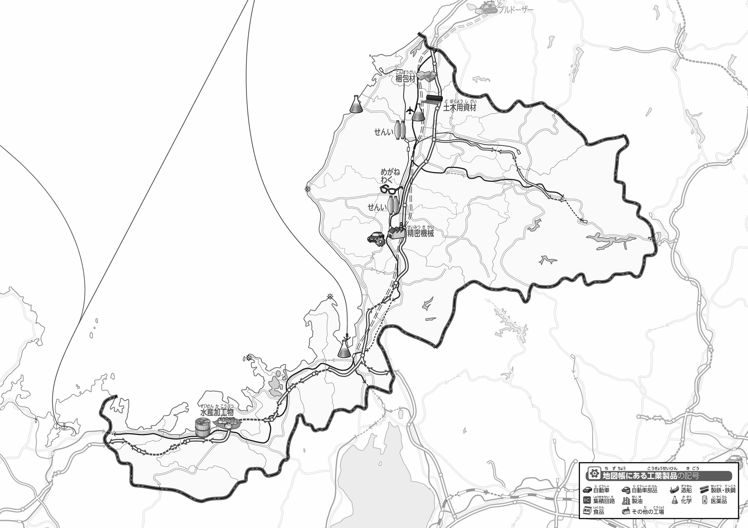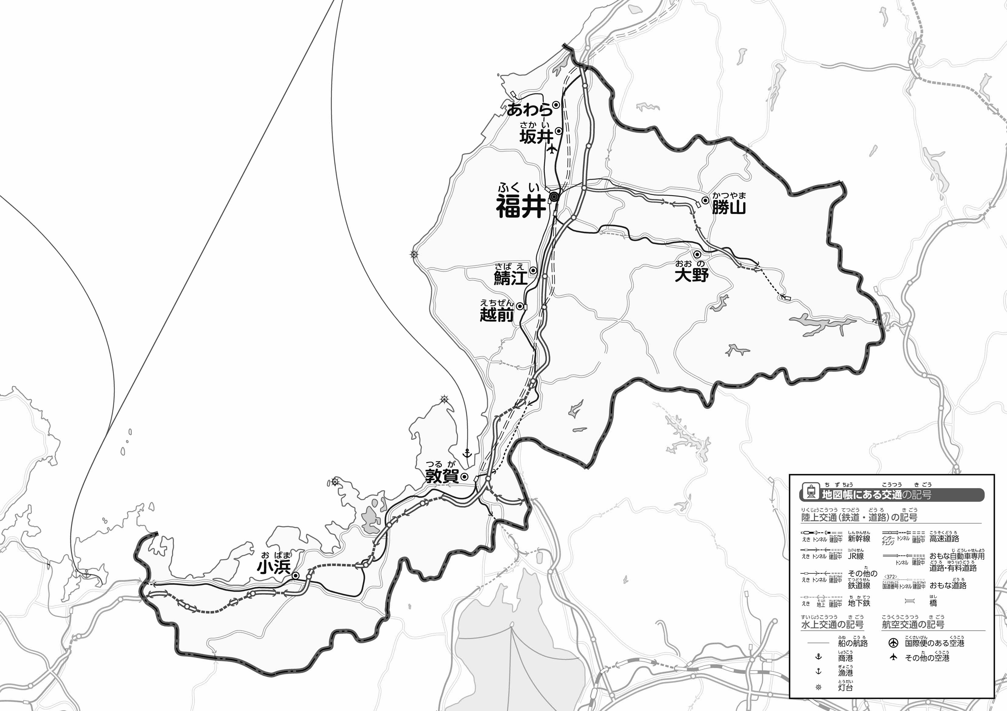

教授用資料

1. をでなぞってみよう。

（　　　　　　　　　　）

●のようす

●おもな

1. の２つのをて、づいたことをの□にいてみよう。

ヒント：つくられたものは、どのようにばれているのかな？

1. 「」「せんい」にするを〇でかこんでみよう。また、ほかにもでられているものでっているものは〇でかこんでみよう。

47「」をてやってみよう！（・）